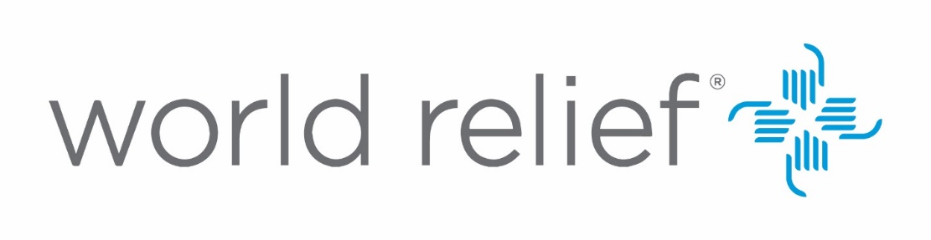

APPEL D’OFFRE

Date : 10 Novembre 2023

World Relief (WR) est une organisation non gouvernementale internationale qui possède des bureaux dans 20 pays d'Afrique, d'Asie, des Caraïbes et du Moyen-Orient.
Travaillant en Haiti depuis 1993, la mission de WR est de mobiliser les églises locales pour servir les plus vulnérables. WR travaille par l'intermédiaire des églises et d'autres groupes communautaires dans les domaines de la santé et la nutrition, de l'agriculture, de l'épargne, du WASH, de la consolidation de la paix, à la fois dans le cadre d'urgence et du développement.

Dans le cadre de la mise en œuvre dans les 3 sections communales de Belle-Anse dans le département du sud-est (Pichon, Mapou, Bel-Air) du projet : ‘Belle-Anse Youth Devlopment and Empowerment - BAYDE)", financé par Tearfund-Netherlands, la World Relief Corporation Haïti invite les fournisseurs intéressés à soumettre leurs offres pour l’appropriation de ses matériels répartis comme suit :

No | Type de semences /Outils | Description | Quantité demandée
1 | Haricot Noir | 600 Marmites d’Haricot Noir Variété SMN 45. | 600
2 | Pois de France | 100 Marmites de Pois de France | 100
3 | Betterave | 45 Livres de betteraves | 45
4 | Combo | 15 Livres de Combo de Variété Emerald | 15
5 | Concombre | 15 Livres de Concombre de varieté palladium ou loustik | 10
6 | Tomate | 5 Livre de Tomate de varieté Roma | 5
7 | Poireau | 100 Livre de Poireau | 100
8 | Café | 100 Livres de Café | 100
9 | Saran | 15 Roleau de Saran | 15
10 | Ignames jaune | 2000 Buttes d’ignames jaunes | 2000
11 | Coq |  | 1000
12 | Poules |  | 1000
13 | Filtre | 4 Pouces de Filtre | 4
14 | Raccords | 100 raccords de Valves d’arret par gouttes à gouttes | 100
15 | Raccord | 30 Raccords d’union pour goutte à goutte | 30
16 | Bobine | 4 Bobines d’irrigation goutte à goutte | 4
17 | Drill |  | 1
18 | Bar Tuyau | 60 Bar Tuyau de ½ Pouces | 60
19 | Bar Tuyau | 15 Bar Tuyau de ¾ pouces | 15
20 | Drum | 4 Drums contenant 60 Gallons | 4
21 | Vannes | 4 Vannes de ¾ Pouces | 4

- Obligations statutaires

L'entreprise doit prouver qu'elle s'est acquittée de ses obligations légales et qu'elle dispose des documents légaux (Patente, Quitus, CIF, etc) lui permettant de fonctionner comme entreprise commercial par le gouvernement haïtien.
Les Offres doivent comprendre :
      - Une garantie/existence du stock.
      - Le délai de livraison.
      - Le mode de paiement préféré du soumissionnaire.
      - L’expérience du fournisseur.
Les offres transmises en retard ne seront pas considérées, les fournisseurs intéressés sont priés de soumettre leurs offres à l’adresse électronique suivante : wrhprocurement@wr.org en mentionnant : « Achat de semences et d’Outils pour le projet BAYDE » dans l’objet du courriel lors de l’envoi.
Les offres venant des fournisseurs situé dans le sud-Est sont vivement encouragées.
Date limite de soumission : 21 Novembre 2023, au plus tard 4h (heure d’Haïti).

